Thème 3 : Réseaux sociaux
I. Réseaux sociaux et identité numérique
1) Qu’est-ce qu’un réseau social
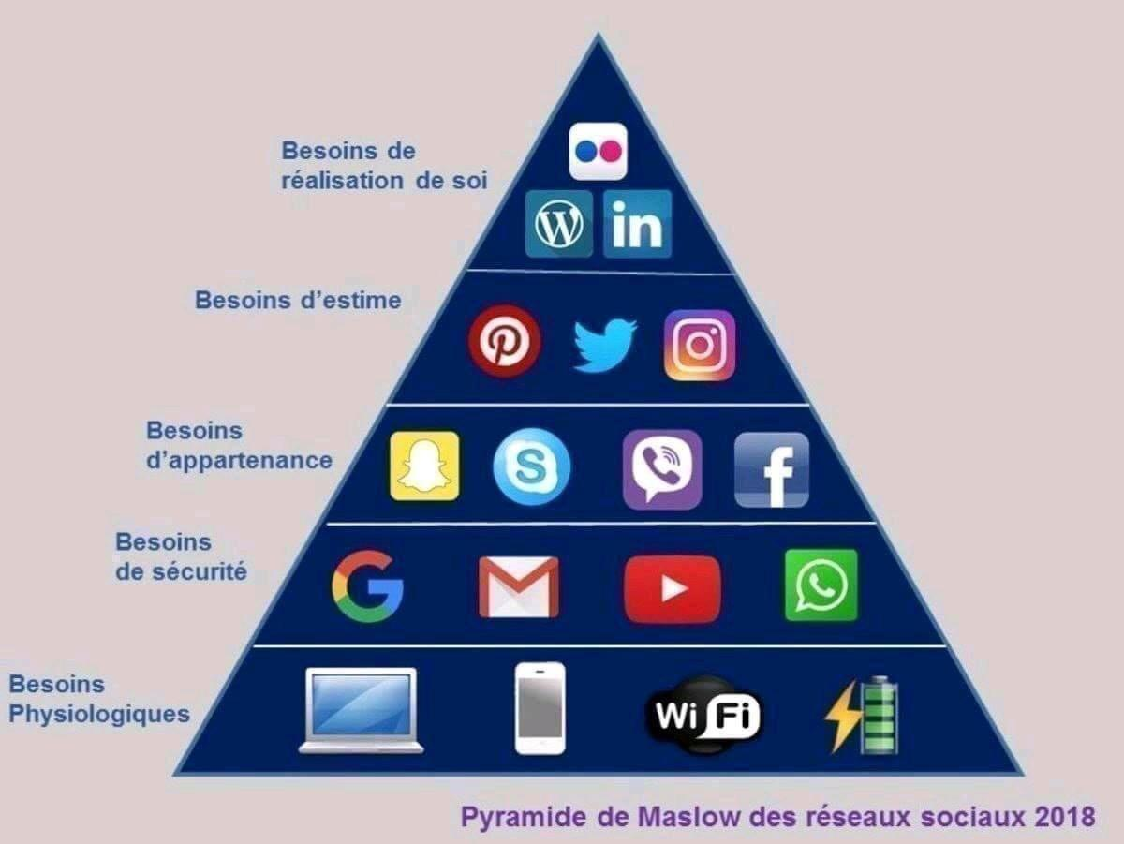
Qu’est-ce qu’un réseau social sur Internet ?
…………………………………………………………………………………………………………………………………………………………………………………
Pourquoi les utilisateurs se connectent-ils à des réseaux sociaux ?
…………………………………………………………………………………………………………………………………………………………………………………
2) Les réseaux sociaux les plus populaires et leurs fonctionnalités
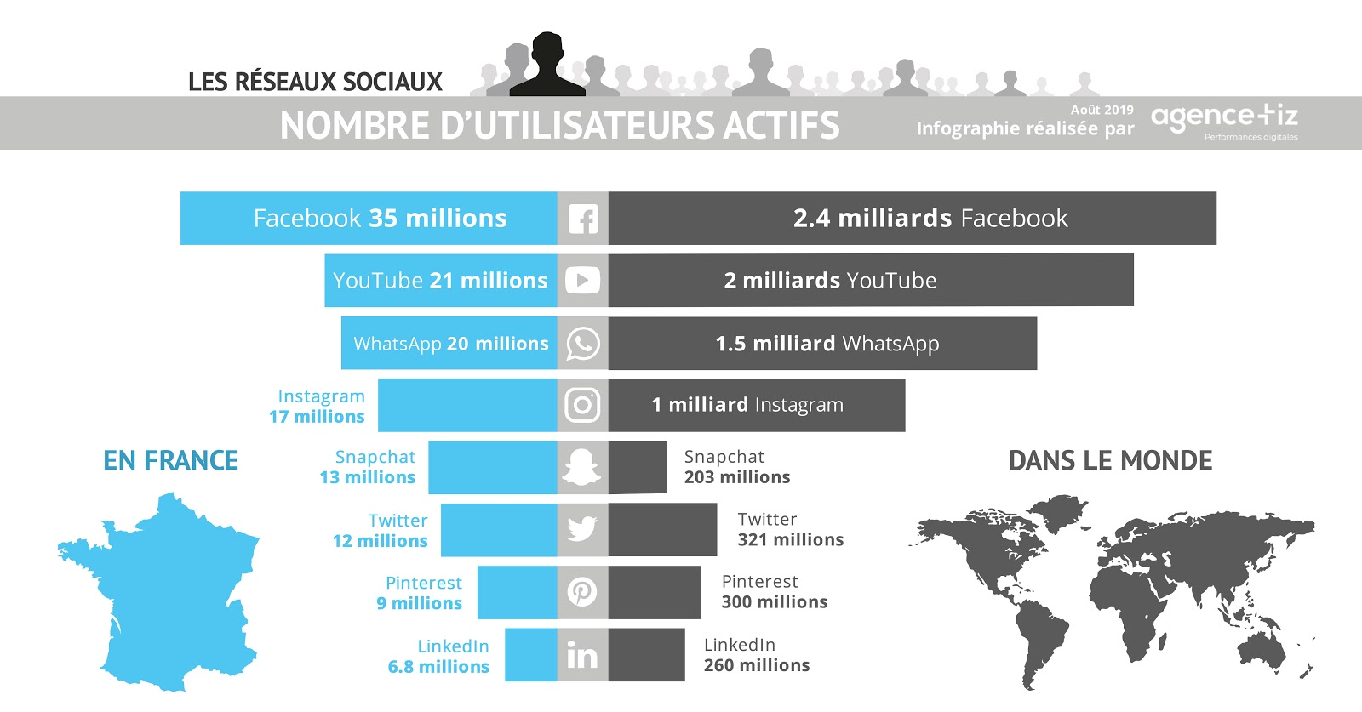
Classement des réseaux sociaux les plus populaires dans le monde en janvier 2019, selon le nombre d'utilisateurs actifs :

Pourquoi y a-t-il autant de réseaux sociaux sur Internet ?
…………………………………………………………………………………………………………………………………………………………………………………

Compléter le tableau suivant :
Réseau social | Thème | Année de création
Facebook
YouTube
Twitter
Instagram
Snapchat

Citer trois fonctionnalités qu’on peut trouver sur les réseaux sociaux et citant le(s) réseau(x) social(ux) qui le permet(tent).
1. ……………………………………………………………………………………………………………………………………………………………………………..
2. ……………………………………………………………………………………………………………………………………………………………………………..
3. ……………………………………………………………………………………………………………………………………………………………………………..

Pourquoi certaines fonctionnalités se retrouvent souvent sur plusieurs réseaux sociaux ?
…………………………………………………………………………………………………………………………………………………………………………………

3) Identité numérique
Notre identité sur les réseaux sociaux est liée à notre identification, à notre authentification par un mot de passe et aux traces que nous laissons.

Quelles traces numériques laissez-vous sur les réseaux sociaux ?
…………………………………………………………………………………………………………………………………………………………………………………
…………………………………………………………………………………………………………………………………………………………………………………
Qu’est-ce que l’identité numérique ?
…………………………………………………………………………………………………………………………………………………………………………………
Qu’est-ce que l’e-réputation ?
…………………………………………………………………………………………………………………………………………………………………………………
…………………………………………………………………………………………………………………………………………………………………………………

